БИЗНЕС-КОНЦЕПЦИЯ

«Выращивание садовой земляники»

Для осуществления деятельности необходимо зарегистрироваться в качестве ИП.

2021 год

Шаг 1.
Зарегистрироваться в качестве ИП
Способы регистрации ИП:
- воспользоваться услугами центра «Мой бизнес» или «Мои документы»
- в налоговой инспекции по адресу места жительства
- зарегистрировать ИП онлайн, используя ЭЦП
Рекомендуем воспользоваться услугами центра «Мой бизнес» или «Мои документы»

Для регистрации в центре «Мой бизнес» необходимо:

- Паспорт
- ИНН
- СНИЛС

Для регистрации в центре «Мои документы» необходимо:

- Заполнить заявление по форме Р21001:
1. Выбрать код деятельности по ОКВЭД (Общероссийский классификатор видов экономической деятельности)
- Выбрать систему налогообложения:
ЕСХН (Единый сельскохозяйственный налог)
УСН (Упрощённая система налогообложения)

Рекомендуем выбрать ЕСХН (Единый сельскохозяйственный налог) - наиболее удобный к применению по данному виду деятельности
- Заполнить заявление о постановке ИП в качестве налогоплательщика ЕСХН по следующей форме:
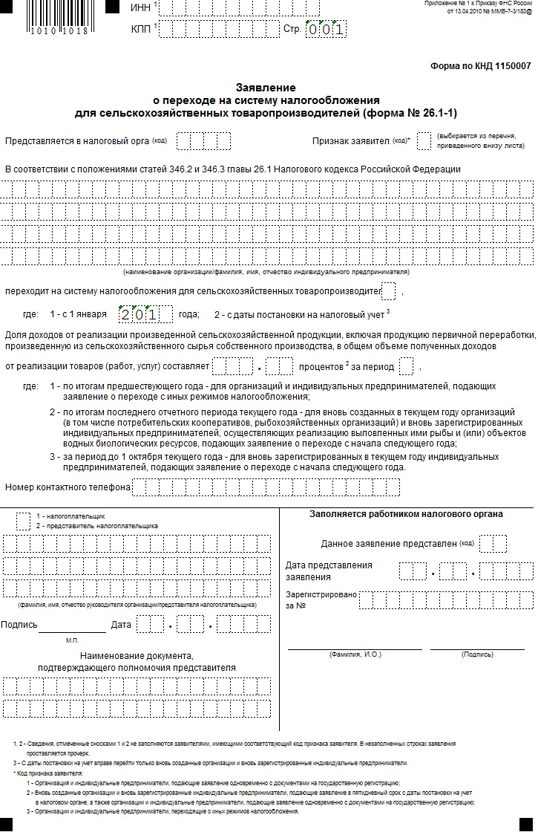

ВОЗМОЖНО:
Зарегистрироваться в качестве самозанятого гражданина в 2021 году.
Постановка на учёт осуществляется в отделении ИФНС по месту постоянной регистрации такого гражданина, при этом он может подать заявление:
- через мобильное приложение "Мой налог";
- на сайте ФНС России;
- через банк или портал госуслуг

Шаг 2.
Рассчитать затраты, необходимые для реализации проекта.
Наименование приобретенной техники, оборудования и т.п. | Сумма, рублей
Саженцы Фриго* (8000 шт.) | 160 000
Мотоблок | 30 826
Покупка элементов поливной системы | 6 000
Полиэтиленовый бак на 5000 л | 25 000
Установка поливной системы | 4 000
Капельная лента | 7 250
Вспашка земельного участка (ГСМ) | 1 000
Фрезование (3) (ГСМ) | 405
Внесение удобрения Кристалон в капельный полив, время внесения в зависимости от погодных условий | 12 111
Внесение гербицидов, химикатов от сорняков, вредителей, болезней, в т.ч.: | 3 408
свитч + 200л воды | 1 492
квадрис + 200л воды | 720
каратэ+ 200л воды | 29
ТиовитДжет + 200л воды (осень) | 263
ФронтьерОптима + 200л воды (почвенный гербицид) | 904
Итого: | 250 000
*По технологии фриго выращивают самые высокоурожайные и стойкие сорта садовой земляники (клубники). Чаще всего это Альба, Клери, Хоней (Хонеойе), Эльсанта, Соната и т.д. Крупнейшие российские питомники, занимающиеся клубникой фриго, предлагают более 80 сортов.

Шаг 3.
Осуществление деятельности по выращиванию садовой земляники:
1. Подготовка земельного участка к посадке саженцев (вспашка, фрезование почвы).
2. Доставка и посадка саженцев.
3. Уход за саженцами (внесение удобрений, почвенных гербицидов).
4. Сбор урожая.

5. Реализация урожая.

Реализация продукции в ООО «Фрагария»

Расчет дохода в сезон | Стоимость,  кг. /руб. | Урожай, кг. | Итого, руб.
Реализация садовой земляники | 100 | 2 400 | 240 000

6. Подготовка земельного участка и кустов к следующему урожаю (обрезка усов, прополка, внесение удобрений).
Шаг 4.
Расчет налоговых платежей в бюджет
Вид налога | Как рассчитать
Если Вы индивидуальный предприниматель
УСН | При объекте налогообложения «доходы» ставка составляет -1%- 6%  При объекте налогообложения «доходы минус расходы» ставка составляет -5%-15%
ЕСХН | Налоговая база (доходы-расходы) x 6% .
Если Вы самозанятый гражданин

НПД | Сумма дохода*4% - при реализации физическим лицам;  Сумма дохода*6% - при реализации ИП и юридическим лицам.

Расчет средней величины налоговых отчислений
руб./год
Вид налога | Район
- для ИП
 | ЕСХН 6% | УСН 6%
Сумма налога | 12 240 | 12 240
Фиксированные  взносы ИП  (32 448+1%+ 8 426) | 40 874 | 40 874
ИТОГО: | 53 114 | 53 114
Налог на профессиональный доход (НПД) – для самозанятых граждан
Сумма налога 4% | 9 600
Сумма налога 6% | 14 400

Фиксированные взносы ИП в год (справочно)
Вид взноса | Сумма
 | город | район
Фиксированный взнос в ПФР, уплачиваемый всеми ИП  (с учетом ФФОМС) (32 448 руб. + 8 426 руб.) | 40 874 | 40 874
Фиксированный взнос, доплачиваемый ИП, если годовой доход превышает 300 000 руб.  (1% от годовой суммы дохода, превышающей 300 000 руб., но не более 135 495,36 руб.) | 0 | 0
ИТОГО: | 40 874 | 40 874
Руб.

!!! Примечание:
- все о налогах ИП здесь : https://www.regberry.ru/nalogooblozhenie/izmeneniya-dlya-ip-2020
- заполнение платежного документа здесь: https://service.nalog.ru/static/personal-data.html?svc=payment&from=%2Fpayment%2Fpayment.html

Шаг 5.
Финансовые результаты деятельности
тыс. руб.
№ п/п | Наименование | Величина показателей
 |  | Район
 | показателей | УСН | ЕСХН | НПД
1. | Выручка от оказания услуг (руб.) | 240 000 | 240 000 | 240 000
2. | Налоги (руб) | 55 274 | 55 274 | 14 400
3. | Чистая прибыль (руб) | 184 726 | 184 726 | 225 600

Эффективность проекта:

тыс. руб.
№ п/п | Наименование | Величина показателей
 |  | Район
 | показателей |  | УСН | ЕСХН | НПД
1. | Затраты на реализацию проекта | 250 000 |  | 250 000 | 250 000
2. | Доход | 240 000 |  | 240 000 | 240 000
3 | Расход  (налоги, взносы) | 55 274 |  | 55 274 | 14 400
4 | Чистая прибыль в год | 184 726 |  | 184 726 | 225 600
5 | Окупаемость проекта (п.1/п.4) (год) | 1,35 |  | 1,35 | 1,11
6 | Рентабельность проекта, (п.4/п.1) % | 73,89 |  | 73,89 | 90,24

Приложение
Осуществление деятельности по выращиванию садовой земляники (подробно)

1. Подготовка земельного участка к посадке саженцев (вспашка, фрезование).
Технология фриго при выращивании клубники подразумевает строгую классификацию кустов в зависимости от диаметра корневой шейки. Всего европейцы выделяют 4 класса, и цена на рассаду клубники фриго будет зависеть, в первую очередь, именно от него, а не от сорта.
- В класс – диаметр корневой шейки 8-12 мм, 1-2 цветоноса, плоды на второй год после посадки.
- А– класс – диаметр корневой шейки 12-15 мм, 2 цветоноса, плодоношение в год посадки, до 20 ягод с куста при соблюдении агротехники.
- А+ класс – диаметр корневой шейки 15-18 мм, 3 и более цветоносов, 25-40 ягод с куста.
- WB класс — диаметр корневой шейки свыше 22 мм, более 5 цветоносов, более 450 г ягод с куста в год посадки.

2. Доставка и посадка саженцев.

Самозанятый гражданин осуществляет посадку и внесение удобрений:
- посадка саженцев в грунт: однострочная 35 см между растениями и 70 см междурядья,
- внесение удобрений в капельный полив в зависимости от погодных условий.
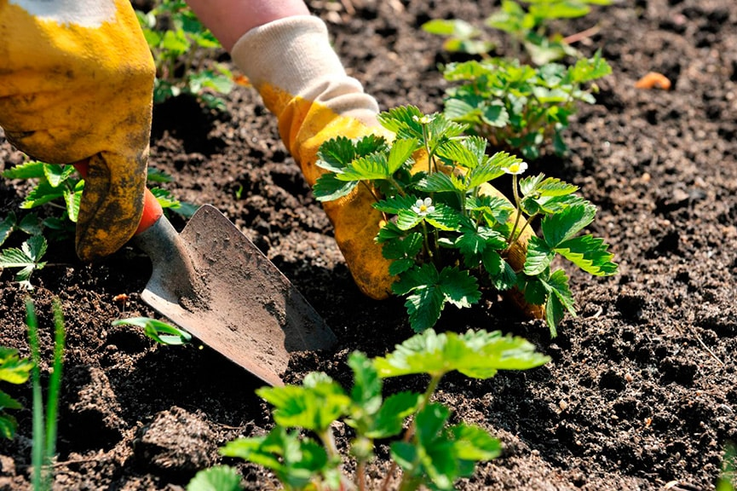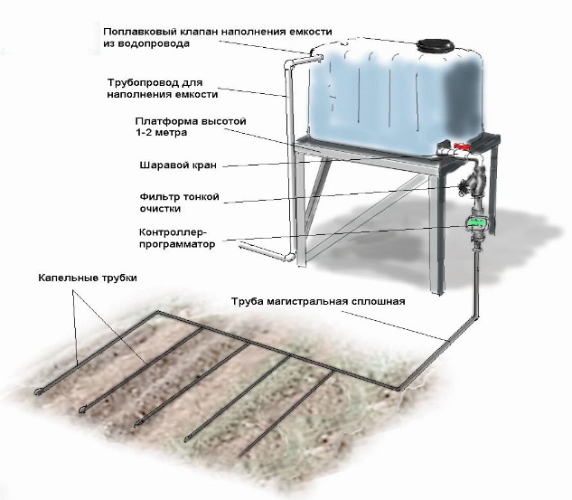

3. Уход за саженцами.

Осуществляется необходимый уход за растущими саженцами:
прополка вручную.

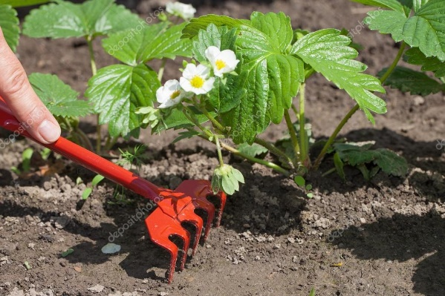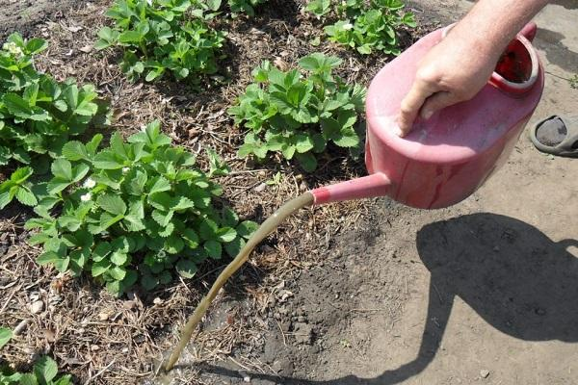

4. Сбор урожая.

Сбор урожая осуществляется вручную.
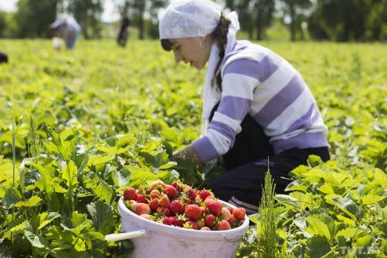

в 2020 году 300 грамм с куста, 2400 кг по 100 рублей=240 000,00 руб.
в 2021 году 500 грамм с куста, 4000 кг по 100 рублей=384 000,00 руб.
в 2022 году 500 грамм с куста, 4000 кг по 100 рублей=384 000,00 руб.

